Komunikat o sytuacji społeczno-gospodarczej
województwa mazowieckiego w kwietniu 2019 r.
- W kwietniu br. przeciętne zatrudnienie w sektorze przedsiębiorstw było wyższe niż przed rokiem (o 2,4%). Stopa bezrobocia rejestrowanego wyniosła 4,7% i obniżyła się zarówno w skali roku, jak i miesiąca.
- Przeciętne miesięczne wynagrodzenie brutto w sektorze przedsiębiorstw w kwietniu br. było wyższe od notowanego rok wcześniej (o 5,5%).
- Na rynku rolnym w kwietniu br. przeciętne ceny skupu podstawowych produktów pochodzenia roślinnego i zwierzęcego kształtowały się powyżej poziomu sprzed roku. W ujęciu miesięcznym wyższe były ceny ziemniaków i żywca rzeźnego, a niższe – ceny pszenicy, żyta oraz mleka. Poprawił się wskaźnik opłacalności tuczu trzody chlewnej.
- W kwietniu br. produkcja sprzedana przemysłu zwiększyła się w skali roku (o 12,5%, w cenach stałych). Wyższa niż przed rokiem była produkcja budowlano-montażowa (o 24,5%, w cenach bieżących).
- Liczba mieszkań oddanych do użytkowania w kwietniu br. była większa niż rok wcześniej o 48,6%. Większość mieszkań wybudowano z przeznaczeniem na sprzedaż lub wynajem.
- W kwietniu br. odnotowano wzrost sprzedaży hurtowej w skali roku (o 16,1%). Wyższa niż przed rokiem była również sprzedaż detaliczna (o 10,5%).
- W I kwartale 2019 r. wyniki finansowe przedsiębiorstw były słabsze od uzyskanych rok wcześniej. Pogorszyły się również podstawowe wskaźniki ekonomiczno-finansowe.

Spis treści
Rynek pracy 4
Wynagrodzenia 7
Ceny detaliczne 9
Rolnictwo 10
Przemysł i budownictwo 14
Budownictwo mieszkaniowe 16
Rynek wewnętrzny 18
Wyniki finansowe przedsiębiorstw 19
Wybrane dane o województwie mazowieckim 22
Uwagi ogólne
Prezentowane w Komunikacie dane:
o zatrudnieniu, wynagrodzeniach oraz o produkcji sprzedanej przemysłu i budownictwa, produkcji budowlano-
-montażowej, a także o sprzedaży detalicznej i hurtowej towarów dotyczą podmiotów gospodarczych, w których liczba pracujących przekracza 9 osób,
o sektorze przedsiębiorstw, dotyczą podmiotów prowadzących działalność gospodarczą w zakresie: leśnictwa
i pozyskiwania drewna; rybołówstwa w wodach morskich; górnictwa i wydobywania; przetwórstwa przemysłowego; wytwarzania i zaopatrywania w energię elektryczną, gaz, parę wodną, gorącą wodę i powietrze do układów klimatyzacyjnych; dostawy wody; gospodarowania ściekami i odpadami oraz działalności związanej z rekultywacją; budownictwa; handlu hurtowego i detalicznego; naprawy pojazdów samochodowych, włączając motocykle; transportu i gospodarki magazynowej; działalności związanej z zakwaterowaniem i usługami gastronomicznymi; informacji i komunikacji; działalności związanej z obsługą rynku nieruchomości; działalności prawniczej, rachunkowo-księgowej i doradztwa podatkowego, działalności firm centralnych (head offices); doradztwa związanego
z zarządzaniem; działalności w zakresie architektury i inżynierii; badań i analiz technicznych; reklamy, badania rynku i opinii publicznej; pozostałej działalności profesjonalnej, naukowej i technicznej; działalności w zakresie usług administrowania i działalności wspierającej; działalności związanej z kulturą, rozrywką i rekreacją; naprawy i konserwacji komputerów i artykułów użytku osobistego i domowego; pozostałej indywidualnej działalności usługowej,
o cenach detalicznych dotyczą towarów żywnościowych i nieżywnościowych oraz usług, które pochodzą z notowań cen prowadzonych przez ankieterów w wybranych punktach sprzedaży, w wytypowanych rejonach badania cen; ceny żywności notowane są raz w miesiącu z wyjątkiem owoców i warzyw, w zakresie których notowania cen prowadzone są dwa razy w miesiącu,
o skupie produktów rolnych obejmują skup od producentów z terenu województwa; ceny podano bez podatku VAT,
o wynikach finansowych przedsiębiorstw oraz nakładach inwestycyjnych dotyczą podmiotów gospodarczych prowadzących księgi rachunkowe (z wyjątkiem przedsiębiorstw rolnictwa, leśnictwa, łowiectwa i rybactwa, działalności finansowej i ubezpieczeniowej oraz szkół wyższych), w których liczba pracujących przekracza 49 osób.
Dane w ujęciu wartościowym wyrażone są w cenach bieżących i stanowią podstawę dla obliczenia wskaźników struktury. Wskaźniki dynamiki zaprezentowano na podstawie wartości w cenach bieżących, z wyjątkiem przemysłu, dla którego wskaźniki dynamiki podano na podstawie wartości w cenach stałych (średnie ceny bieżące 2015 r.).
Liczby względne (wskaźniki, odsetki) wyliczono na podstawie danych bezwzględnych, wyrażonych z większą dokładnością niż podane w tekście i tablicach.
Dane prezentuje się w układzie Polskiej Klasyfikacji Działalności – PKD 2007.

Polska Klasyfikacja Działalności 2007 (PKD 2007)
Skrót | Pełna nazwa
sekcje
wytwarzanie i zaopatrywanie w energię elektryczną, gaz, parę wodną  i gorącą wodę | wytwarzanie i zaopatrywanie w energię elektryczną, gaz, parę wodną, gorącą wodę i powietrze do układów klimatyzacyjnych
dostawa wody; gospodarowanie ściekami i odpadami; rekultywacja | dostawa wody; gospodarowanie ściekami i odpadami oraz działalność związana z rekultywacją
handel; naprawa pojazdów samochodowych | handel hurtowy i detaliczny; naprawa pojazdów samochodowych, włączając motocykle
zakwaterowanie i gastronomia | działalność związana z zakwaterowaniem i usługami gastronomicznymi
obsługa rynku nieruchomości | działalność związana z obsługą rynku nieruchomości
administrowanie i działalność wspierająca | działalność w zakresie usług administrowania i działalność wspierająca
działy
produkcja wyrobów z metali | produkcja metalowych wyrobów gotowych, z wyłączeniem maszyn  i urządzeń
produkcja maszyn i urządzeń | produkcja maszyn i urządzeń, gdzie indziej niesklasyfikowana
budowa budynków | roboty budowlane związane ze wznoszeniem budynków
budowa obiektów inżynierii lądowej i wodnej | roboty związane z budową obiektów inżynierii lądowej i wodnej

Objaśnienia znaków umownych
Symbol | Opis
Kreska (—) | – zjawisko nie wystąpiło
Kropka (.) | – zupełny brak informacji albo brak informacji wiarygodnych
Znak (x) | – wypełnienie pozycji jest niemożliwe lub niecelowe
Znak (*) | – oznacza, że dane zostały zmienione w stosunku do już opublikowanych
Znak (∆) | – oznacza, że nazwy zostały skrócone w stosunku do obowiązującej klasyfikacji

Dane charakteryzujące województwo mazowieckie można również znaleźć w publikacjach statystycznych wydawanych przez Urząd Statystyczny w Warszawie oraz w publikacjach ogólnopolskich GUS.
Raport „Koniunktura gospodarcza w województwie mazowieckim w maju 2019 r.” ukaże się na stronie głównej Urzędu Statystycznego w Warszawie: https://warszawa.stat.gov.pl/ w dniu 31 maja 2019 r.
Przy publikowaniu danych Urzędu Statystycznego prosimy o podanie źródła.

Rynek pracy
W kwietniu br. odnotowano taki sam jak w poprzednim miesiącu wzrost w skali roku przeciętnego zatrudnienia
w sektorze przedsiębiorstw. Stopa bezrobocia rejestrowanego obniżyła się zarówno w skali roku, jak i miesiąca.
Przeciętne zatrudnienie w sektorze przedsiębiorstw w kwietniu br. wyniosło 1525,9 tys. osób i było o 2,4% wyższe niż przed rokiem (tak samo jak w poprzednim miesiącu). Wzrost zatrudnienia odnotowano m.in. w działalności profesjonalnej, naukowej i technicznej (o 8,4%), transporcie i gospodarce magazynowej (o 4,6%) oraz przetwórstwie przemysłowym (o 3,9%). Spadek nastąpił w wytwarzaniu i zaopatrywaniu w energię elektryczną, gaz, parę wodną i gorącą wodę (o 29,9%) oraz administrowaniu i działalności wspierającej (o 2,3%).
Tablica 1. Przeciętne zatrudnienie w sektorze przedsiębiorstw w kwietniu 2019 r.
WYSZCZEGÓLNIENIE | IV 2019 |  | I–IV 2019
 | w tys. | IV 2018=100 | w tys. | I–IV 2018=100
OGÓŁEM | 1525,9 | 102,4 | 1524,3 | 102,3
w tym:
Przemysł | 379,0 | 100,7 | 378,2 | 100,8
w tym:
przetwórstwo przemysłowe | 332,8 | 103,9 | 332,1 | 103,9
wytwarzanie i zaopatrywanie w energię elektryczną, gaz, parę wodną i gorącą wodę ^{Δ} | 25,7 | 70,1 | 25,6 | 70,5
Budownictwo | 91,3 | 103,8 | 92,1 | 105,4
Handel; naprawa pojazdów samochodowych ^{Δ} | 344,8 | 103,0 | 344,3 | 103,0
Transport i gospodarka magazynowa | 274,0 | 104,6 | 272,7 | 104,3
Zakwaterowanie i gastronomia ^{Δ} | 34,5 | 103,3 | 34,5 | 103,4
Informacja i komunikacja | 115,4 | 101,1 | 115,0 | 101,0
Obsługa rynku nieruchomości ^{Δ} | 23,6 | 102,4 | 23,4 | 101,8
Działalność profesjonalna, naukowa i techniczna ª | 94,8 | 108,4 | 94,4 | 108,2
Administrowanie i działalność wspierająca ^{Δ} | 136,1 | 97,7 | 137,3 | 97,2
a Nie obejmuje działów: Badania naukowe i prace rozwojowe oraz Działalność weterynaryjna.

W okresie styczeń–kwiecień 2019 r. przeciętne zatrudnienie w sektorze przedsiębiorstw wyniosło 1524,3 tys. osób i było
o 2,3% wyższe niż w analogicznym okresie 2018 r. (przed rokiem wyższe o 3,2%).

Wykres 1. Przeciętne zatrudnienie w sektorze przedsiębiorstw (przeciętna miesięczna 2015=100)
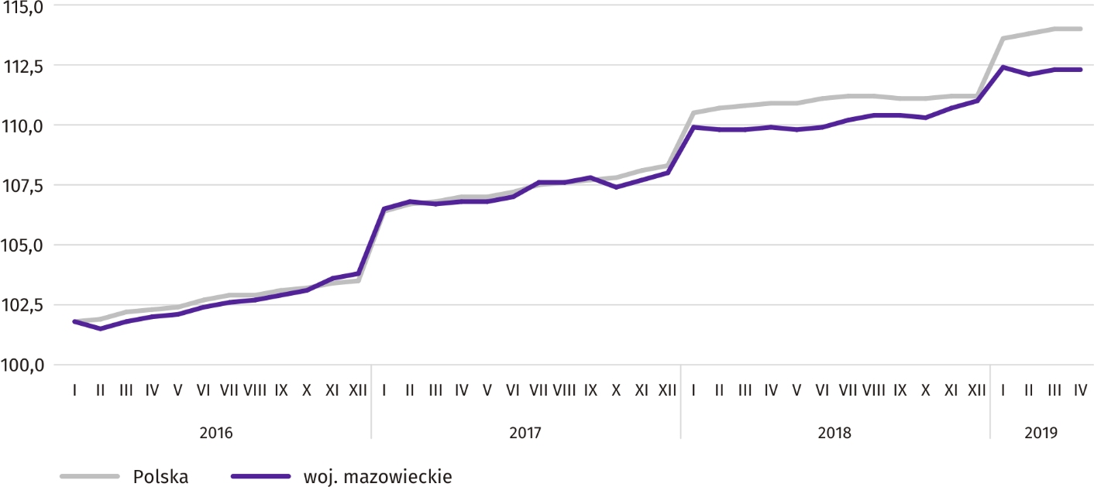

W końcu kwietnia br. liczba bezrobotnych zarejestrowanych w urzędach pracy wyniosła 133,8 tys. osób i zmniejszyła się
w skali miesiąca o 5,0 tys. osób (tj. o 3,6%), a w porównaniu z kwietniem ub. roku o 15,1 tys. (tj. o 10,1%). Kobiety stanowiły 51,5% ogółu zarejestrowanych bezrobotnych (przed rokiem 51,1%).
Tablica 2. Liczba bezrobotnych i stopa bezrobocia
WYSZCZEGÓLNIENIE | 2018 | 2019
 | IV | III | IV
Bezrobotni zarejestrowani (stan w końcu miesiąca) w tys. | 148,9 | 138,8 | 133,8
Bezrobotni nowo zarejestrowani (w ciągu miesiąca) w tys. | 15,5 | 15,1 | 13,7
Bezrobotni wyrejestrowani (w ciągu miesiąca) w tys. | 21,3 | 18,7 | 18,7
Stopa bezrobocia rejestrowanego (stan w końcu miesiąca) w % | 5,3 | 4,9 | 4,7
Wykres 2. Stopa bezrobocia rejestrowanego (stan w końcu miesiąca)
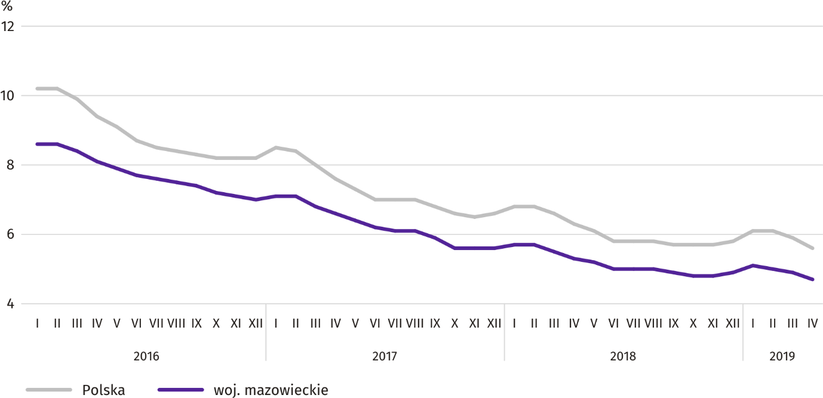

Stopa bezrobocia rejestrowanego w końcu kwietnia br. wyniosła 4,7% i była niższa niż w kraju (średnia – 5,6%). W skali roku obniżyła się o 0,6 p. proc., a w skali miesiąca o 0,2 p. proc.
W województwie utrzymało się terytorialne zróżnicowanie stopy bezrobocia. Do powiatów o najwyższej stopie bezrobocia nadal należały szydłowiecki (23,2% wobec 24,7% w kwietniu 2018 r.), przysuski (17,7% wobec 18,8%) i radomski (17,1% wobec odpowiednio 18,1%), a o najniższej – m.st. Warszawa (1,4% wobec 1,8%), warszawski zachodni (1,9% wobec 2,1%) oraz grójecki (2,1% wobec 2,4%).
W porównaniu z kwietniem ub. roku stopa bezrobocia obniżyła się w 41 z 42 powiatów. Tylko w powiecie nowodworskim nie odnotowano zmian. Największy spadek miał miejsce w powiatach: gostynińskim, makowskim i zwoleńskim
(po 1,6 p. proc.), szydłowieckim (o 1,5 p. proc.) oraz sierpeckim (o 1,4 p. proc.), a najmniejszy w powiatach: legionowskim, płońskim i warszawskim zachodnim (po 0,2 p. proc.), grójeckim, piaseczyńskim i wołomińskim (po 0,3 p. proc.) oraz
m.st. Warszawie (o 0,4 p. proc.).
Mapa 1. Stopa bezrobocia rejestrowanego według powiatów w 2019 r. (stan w końcu kwietnia)
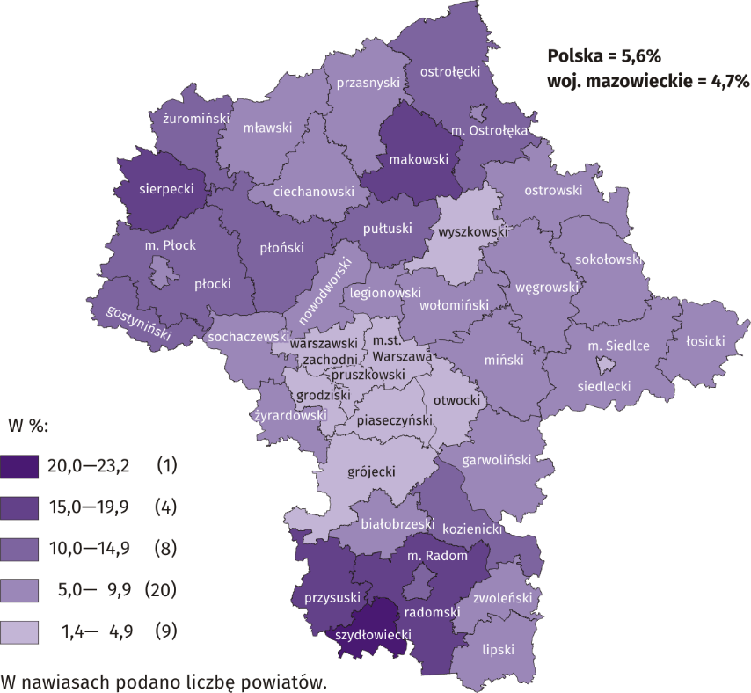

W kwietniu br. w urzędach pracy zarejestrowano 13,7 tys. osób bezrobotnych, tj. mniej o 9,0% niż przed miesiącem
i o 11,3% niż przed rokiem. Wśród osób nowo zarejestrowanych 81,1% stanowiły osoby rejestrujące się po raz kolejny (81,4% przed rokiem). Udział osób dotychczas niepracujących wyniósł 14,9% (spadek o 0,3 p. proc. w skali roku), osób zwolnionych z przyczyn dotyczących zakładu pracy 3,7% (spadek o 0,4 p. proc.). Spośród bezrobotnych nowo zarejestrowanych 42,7% mieszkało na wsi (wzrost o 0,1 p. proc.). Absolwenci stanowili 7,8% nowo zarejestrowanych bezrobotnych (spadek o 0,8 p. proc.).
W kwietniu br. z ewidencji bezrobotnych skreślono 18,7 tys. osób, tj. więcej o 0,5% niż przed miesiącem i mniej o 11,9% niż przed rokiem. Z powodu podjęcia pracy z rejestru bezrobotnych wyłączono 9,3 tys. osób (przed rokiem 10,4 tys.). Udział tej kategorii osób w ogólnej liczbie wyrejestrowanych zwiększył się w skali roku o 0,8 p. proc. i wyniósł 49,6%. Zwiększył się również odsetek osób, które utraciły status bezrobotnego w wyniku niepotwierdzenia gotowości do podjęcia pracy
(o 0,9 p. proc. do 20,9%) oraz osób, które nabyły prawa emerytalne lub rentowe (o 0,1 p. proc. do 0,6%). Zmniejszył się natomiast odsetek osób, które rozpoczęły szkolenie lub staż u pracodawców (o 1,4 p. proc. do 9,6%) oraz osób, które dobrowolnie zrezygnowały ze statusu bezrobotnego (o 0,8 p. proc. do 6,0%).
W końcu kwietnia br. bez prawa do zasiłku pozostawało 111,7 tys. osób bezrobotnych, a ich udział w ogólnej liczbie bezrobotnych zarejestrowanych wyniósł 83,5% (spadek o 1,4 p. proc. w skali roku).
Na koniec badanego miesiąca wśród bezrobotnych zarejestrowanych 71,4 tys., tj. 53,4% stanowiły osoby długotrwale bezrobotne. Liczba bezrobotnych w wieku poniżej 30 roku życia wyniosła 31,3 tys., co stanowiło 23,4% ogółu bezrobotnych (w tym osoby w wieku poniżej 25 roku życia stanowiły 10,7%). Osób w wieku powyżej 50 roku życia było 37,2 tys. (27,8%). Ze świadczeń pomocy społecznej korzystało 1,5 tys. bezrobotnych, tj. 1,1% ogólnej ich liczby. Osób bezrobotnych posiadających co najmniej jedno dziecko w wieku do 6 roku życia było 24,4 tys. (tj. 18,2% ogółu bezrobotnych), a posiadających dziecko niepełnosprawne w wieku do 18 roku życia – 305 osób (odpowiednio 0,2%). Liczba osób bezrobotnych niepełnosprawnych wyniosła 6,5 tys. (tj. 4,9%).
Wykres 3. Bezrobotni zarejestrowani na 1 ofertę pracy (stan w końcu miesiąca)
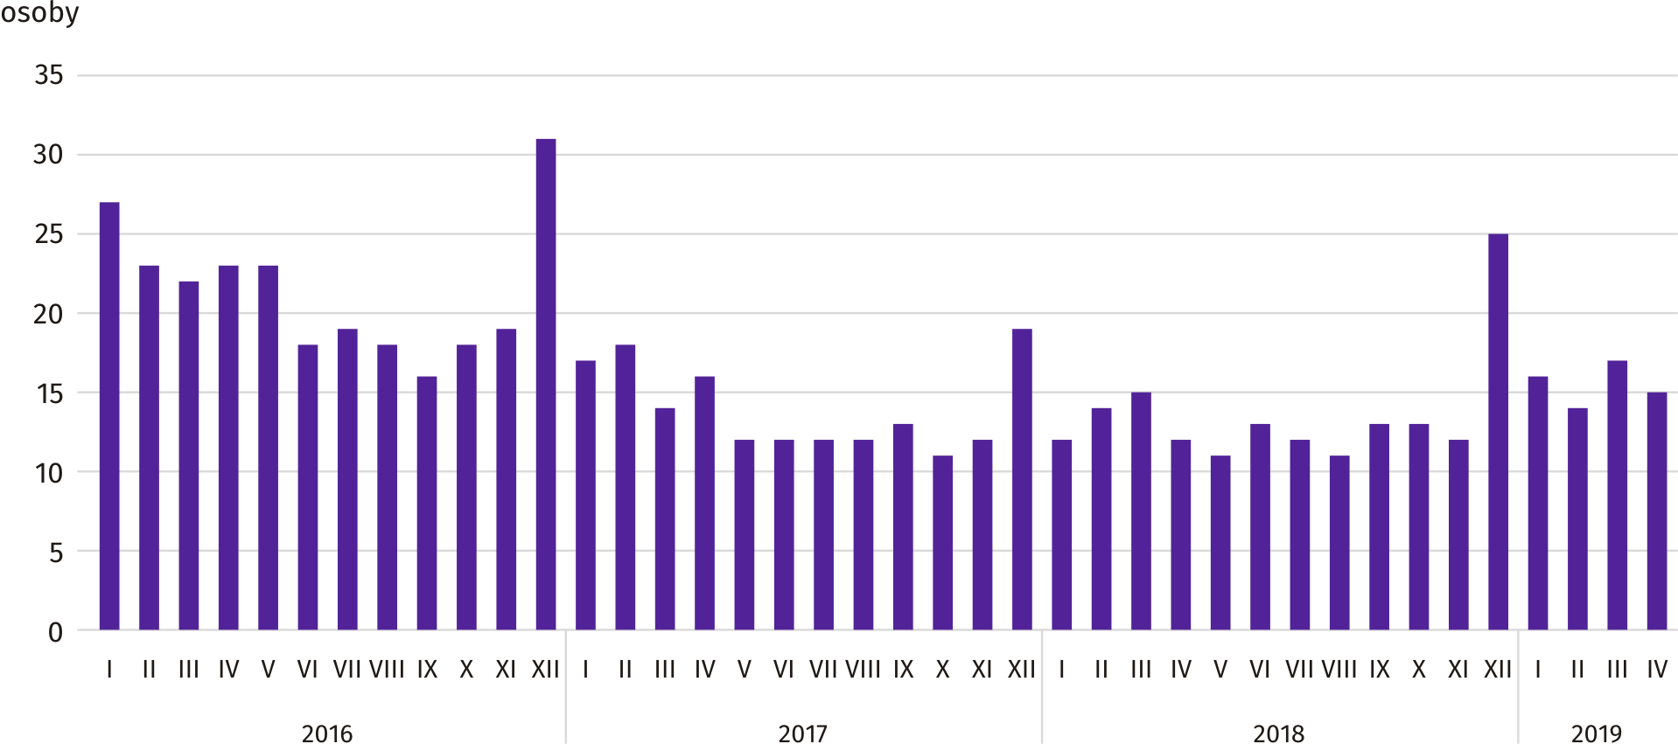

W kwietniu br. do urzędów pracy zgłoszono 15,1 tys. ofert zatrudnienia, tj. mniej niż przed miesiącem (o 5,7%) i przed rokiem (o 20,4%). W końcu miesiąca na 1 ofertę pracy przypadało 15 osób bezrobotnych (12 przed rokiem).
Z danych urzędów pracy wynika, że według stanu w końcu kwietnia br. 29 zakładów pracy zapowiedziało zwolnienie w najbliższym czasie 10,0 tys. pracowników (przed rokiem odpowiednio 36 zakładów – 9,5 tys. pracowników).
Wynagrodzenia
W kwietniu br. przeciętne miesięczne wynagrodzenia brutto w sektorze przedsiębiorstw rosły w skali roku szybciej niż przed miesiącem.
Przeciętne miesięczne wynagrodzenie brutto w sektorze przedsiębiorstw w kwietniu br. wyniosło 6185,82 zł i było
o 5,5% wyższe niż przed rokiem (w poprzednim miesiącu wzrost wyniósł 4,5%). Przeciętne wynagrodzenia zwiększyły się m.in. w administrowaniu i działalności wspierającej (o 8,9%), wytwarzaniu i zaopatrywaniu w energię elektryczną, gaz, parę wodną i gorącą wodę (o 8,5%) oraz przetwórstwie przemysłowym (o 8,2%). Spadek nastąpił w budownictwie (o 1,7%).
Wykres 4. Odchylenia względne przeciętnych miesięcznych wynagrodzeń brutto w wybranych sekcjach od średniego wynagrodzenia w sektorze przedsiębiorstw w województwie w kwietniu 2019 r.
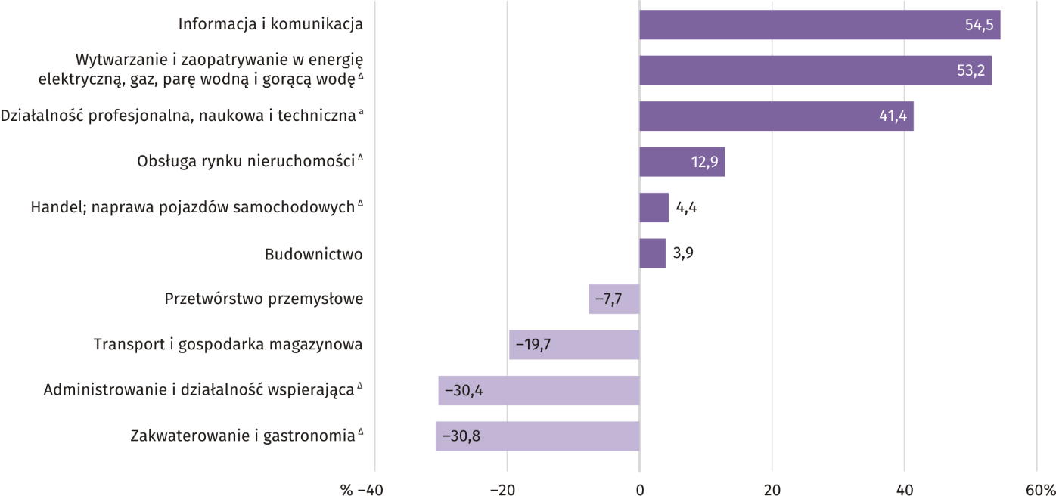
a Nie obejmuje działów: Badania naukowe i prace rozwojowe oraz Działalność weterynaryjna.
W kwietniu br. najwyższe przeciętne miesięczne wynagrodzenie brutto notowano w sekcji informacja i komunikacja – przekroczyło ono o 54,5% średnie wynagrodzenie w sektorze przedsiębiorstw w województwie.
Tablica 3. Przeciętne miesięczne wynagrodzenia brutto w sektorze przedsiębiorstw w kwietniu 2019 r.
WYSZCZEGÓLNIENIE | IV 2019 |  | I–IV 2019
 | w zł | IV 2018=100 | w zł | I–IV 2018=100
OGÓŁEM | 6185,82 | 105,5 | 6070,75 | 105,6
w tym:
Przemysł | 5950,80 | 106,1 | 5703,55 | 105,3
w tym:
przetwórstwo przemysłowe | 5711,74 | 108,2 | 5494,32 | 106,7
wytwarzanie i zaopatrywanie w energię elektryczną, gaz, parę wodną i gorącą wodę ^{Δ} | 9475,98 | 108,5 | 8690,75 | 109,2
Budownictwo | 6425,37 | 98,3 | 6166,76 | 103,8
Handel; naprawa pojazdów samochodowych ^{Δ} | 6460,80 | 106,5 | 6300,36 | 105,5
Transport i gospodarka magazynowa | 4966,15 | 105,5 | 4888,30 | 105,3
Zakwaterowanie i gastronomia ^{Δ} | 4278,24 | 107,6 | 4371,41 | 105,4
Informacja i komunikacja | 9558,33 | 104,3 | 9716,07 | 104,8
Obsługa rynku nieruchomości ^{Δ} | 6986,72 | 102,5 | 7041,74 | 104,7
Działalność profesjonalna, naukowa i techniczna ª | 8748,69 | 104,0 | 8860,32 | 103,0
Administrowanie i działalność wspierająca ^{Δ} | 4307,55 | 108,9 | 4249,16 | 111,0
a Nie obejmuje działów: Badania naukowe i prace rozwojowe oraz Działalność weterynaryjna.

W okresie styczeń–kwiecień 2019 r. przeciętne miesięczne wynagrodzenie brutto w sektorze przedsiębiorstw wyniosło 6070,75 zł i było o 5,6% wyższe niż w analogicznym okresie 2018 r. (przed rokiem wyższe o 6,9%).
Wykres 5. Przeciętne miesięczne wynagrodzenie brutto w sektorze przedsiębiorstw (przeciętna miesięczna 2015=100)
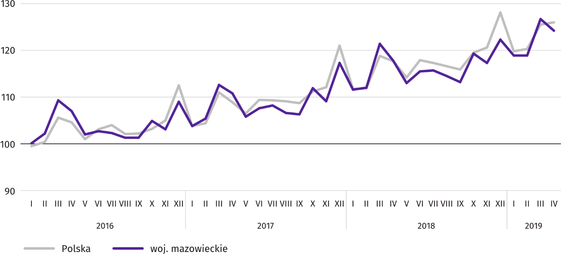
Ceny detaliczne
W kwietniu br. ceny detaliczne większości wybranych towarów i usług konsumpcyjnych były wyższe od notowanych rok wcześniej.
Wykres 6. Zmiany cen detalicznych wybranych artykułów żywnościowych w kwietniu 2019 r.
(wzrost/spadek w stosunku do analogicznego okresu roku poprzedniego)
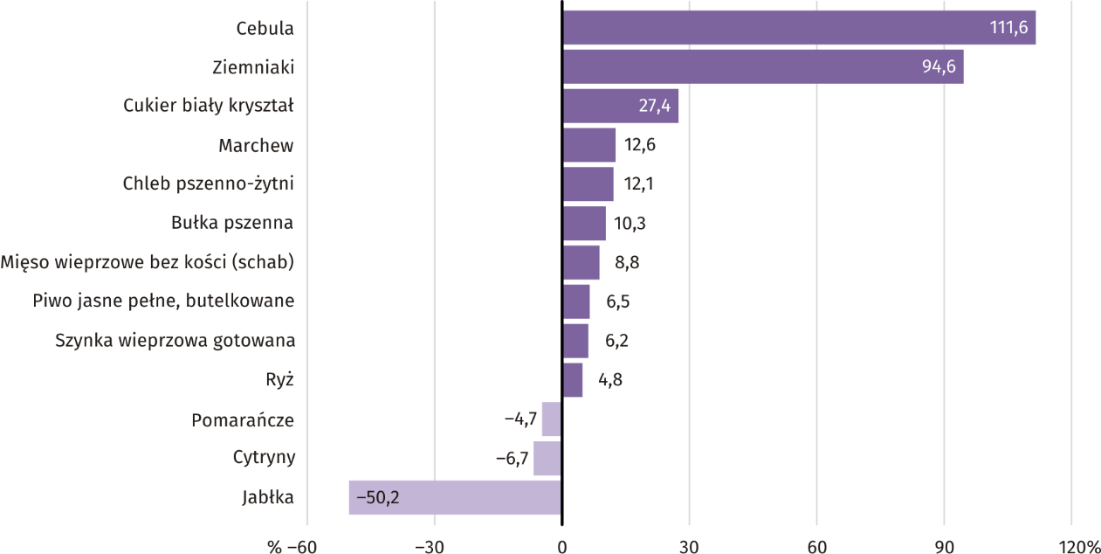

W porównaniu z kwietniem ub. roku wśród badanych towarów w grupie „pieczywo i produkty zbożowe” cena chleba pszenno-żytniego wzrosła o 12,1%, bułki pszennej – o 10,3%, ryżu – o 4,8%, mąki pszennej – o 3,5%, kaszy jęczmiennej –
o 1,5%.
W badanym miesiącu wzrosła w skali roku cena mięsa wieprzowego bez kości (schab) – o 8,8%, kurcząt patroszonych –
o 3,4%, mięsa wołowego bez kości (z udźca) – o 1,3% oraz mięsa wołowego z kością (rostbef) – o 0,9%.
W grupie badanych wędlin droższa niż przed rokiem była szynka wieprzowa gotowana (o 6,2%); niższe były ceny kiełbasy suszonej (o 2,2%) i wędzonej (o 0,5%).
W porównaniu z kwietniem 2018 r. cena filetów mrożonych z morszczuka była wyższa o 0,3%.
Wśród artykułów w grupie „mleko, sery i jaja” największy w skali roku wzrost ceny odnotowano dla sera dojrzewającego (o 4,1%); ponadto droższe były śmietana o zawartości tłuszczu 18% (o 2,4%) i ser twarogowy półtłusty (o 1,9%). Na poziomie sprzed roku ukształtowały się ceny mleka krowiego spożywczego o zawartości tłuszczu 2–2,5% oraz mleka krowiego spożywczego o zawartości tłuszczu 3–3,5%, sterylizowanego.
W grupie „oleje i pozostałe tłuszcze” cena oleju rzepakowego produkcji krajowej była wyższa od notowanej przed rokiem o 2,4%, a margaryny – o 2,0%. Obniżyła się cena masła świeżego o zawartości tłuszczu ok. 82,5% (o 1,8%).
W kwietniu br. wśród badanych artykułów w grupie „owoce i warzywa” najbardziej wzrosły ceny cebuli i ziemniaków (odpowiednio o 111,6% i o 94,6%), a ponadto droższa była marchew (o 12,6%). Mniej należało zapłacić za jabłka (o 50,2%) oraz za cytryny i pomarańcze (odpowiednio o 6,7% i o 4,7%).

Wykres 7. Zmiany cen detalicznych wybranych artykułów nieżywnościowych i usług konsumpcyjnych w kwietniu 2019 r. (wzrost/spadek w stosunku do analogicznego okresu roku poprzedniego)
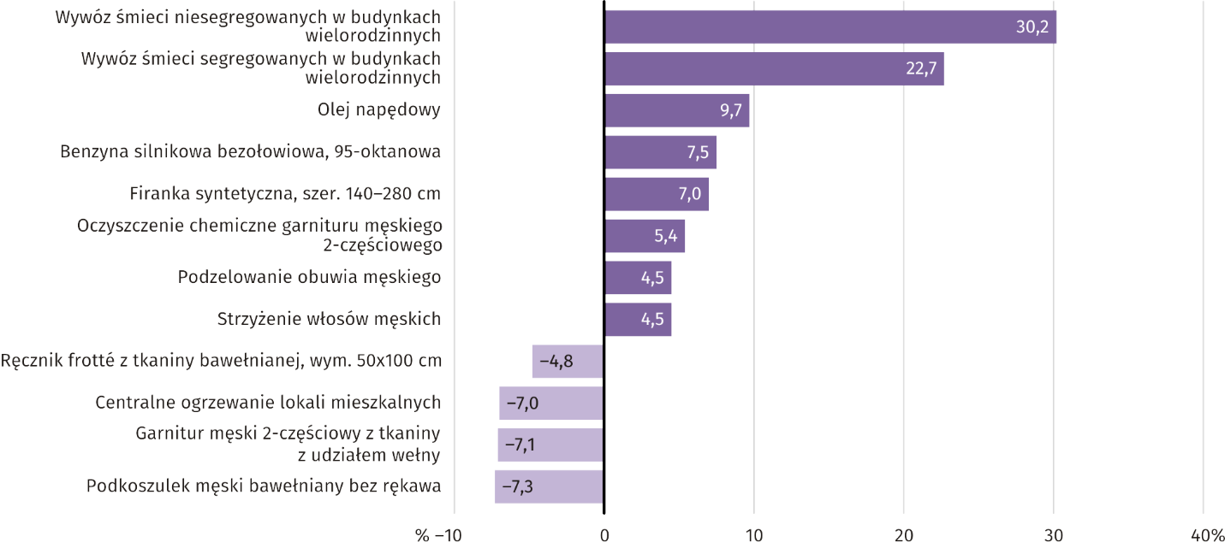

Wśród wybranych artykułów i usług związanych z użytkowaniem mieszkania w porównaniu z kwietniem ub. roku więcej należało zapłacić za wywóz śmieci niesegregowanych oraz segregowanych w budynkach wielorodzinnych (odpowiednio o 30,2%
i o 22,7%), za węgiel kamienny (o 0,8%) oraz ciepłą wodę (o 0,1%). Mniej niż rok wcześniej płacono za centralne ogrzewanie lokali mieszkalnych (o 7,0%) i za zimną wodę z miejskiej sieci wodociągowej (o 2,2%).
W kwietniu br. wśród towarów i usług w zakresie transportu najbardziej zdrożał olej napędowy (o 9,7%); cena benzyny silnikowej bezołowiowej, 95-oktanowej była wyższa o 7,5%, a opłata za przejazd taksówką osobową, taryfa dzienna –
o 0,5%.
Rolnictwo
Na rynku rolnym w kwietniu br. przeciętne ceny skupu produktów roślinnych i zwierzęcych były wyższe niż przed rokiem. Więcej niż przed miesiącem płacono za ziemniaki oraz żywiec wołowy, wieprzowy i drobiowy, a mniej – za pszenicę, żyto i mleko. Poprawiła się opłacalność tuczu trzody chlewnej.
W kwietniu 2019 r. średnia temperatura powietrza na obszarze województwa mazowieckiego wyniosła 9,9°C i była o 2,3°C wyższa od przeciętnej z lat 1971–2000, przy czym maksymalna temperatura osiągnęła 28,0°C (Warszawa), a minimalna wyniosła minus 5,8°C (Kozienice). Średnia suma opadów atmosferycznych (blisko 7 mm) stanowiła 17% normy z wielolecia (od 4% w Mławie i Płocku do 44% w Kozienicach) . Liczba dni z opadami, w zależności od regionu, wynosiła od 1 do 6.
Tegoroczny kwiecień był rekordowo suchy. Dość ciepła i słoneczna pogoda z niewielkimi opadami deszczu oraz lokalnymi silnymi wiatrami występującymi na początku miesiąca, spowodowały przesuszenie gleby. Mimo to stan plantacji zbóż ozimych i rzepaku ozimego oceniono jako dobry. Niedostateczna ilość opadów nie sprzyjała natomiast wschodom roślin jarych, buraków cukrowych oraz ziemniaków.

Tablica 4. Skup zbóż ª
WYSZCZEGÓLNIENIE | VII 2018–IV 2019 |  | IV 2019
 | w tys. t | analogiczny  okres roku  poprzedniego=100 | w tys. t | IV 2018=100 | III 2019=100
Ziarno zbóż podstawowych ^{b} | 476,5 | 91,3 | 19,7 | 62,2 | 28,1
w tym:
pszenica | 358,2 | 94,6 | 14,7 | 57,0 | 23,1
żyto | 58,2 | 79,1 | 2,5 | 110,3 | 76,7

a W okresie styczeń–kwiecień 2019 r. bez skupu realizowanego przez osoby fizyczne. b Obejmuje: pszenicę, żyto, jęczmień, owies, pszenżyto; łącznie
z mieszankami zbożowymi, bez ziarna siewnego.

W okresie lipiec 2018 r.–kwiecień 2019 r. skup zbóż podstawowych (z mieszankami zbożowymi, bez ziarna siewnego) wyniósł 476,5 tys. ton i był o 8,7% mniejszy niż odpowiednio przed rokiem. Skup pszenicy w tym okresie był mniejszy o 5,4%,
a żyta o 20,9%. W kwietniu br. dostawy zbóż do skupu były mniejsze niż przed rokiem i przed miesiącem odpowiednio:
o 37,8% i o 71,9%.
Tablica 5. Skup podstawowych produktów zwierzęcych ª
WYSZCZEGÓLNIENIE | I–IV 2019 |  | IV 2019
 | w tys. t | I–IV 2018 = 100 | w tys. t | IV 2018 = 100 | III 2019 = 100
Żywiec rzeźny ^{b} | 294,4 | 95,4 | 66,3 | 86,3 | 85,1
w tym:
wołowy (z cielęcym) | 11,5 | 75,6 | 3,3 | 117,0 | 98,0
wieprzowy | 54,3 | 97,5 | 13,2 | 98,5 | 90,6
drobiowy | 228,4 | 96,2 | 49,6 | 82,2 | 82,9
Mleko ^{c} | 860,2 | 103,6 | 223,2 | 102,4 | 99,3
a Bez skupu realizowanego przez osoby fizyczne. b Obejmuje bydło, cielęta, trzodę chlewną, owce, konie i drób; w przeliczeniu na mięso łącznie
z tłuszczami w wadze poubojowej ciepłej. c W milionach litrów.

Od początku br. producenci z województwa mazowieckiego dostarczyli do skupu 294,4 tys. ton żywca rzeźnego (w wadze poubojowej ciepłej), tj. o 4,6% mniej niż przed rokiem. Spadek skupu dotyczył zarówno żywca wołowego (o 24,4%), wieprzowego (o 2,5%), jak i drobiowego (o 3,8%). W kwietniu br. podaż żywca rzeźnego ogółem (66,3 tys. ton) była niższa
w ujęciu rocznym (o 13,7%) i miesięcznym (o 14,9%). W skali miesiąca spadek skupu dotyczył wszystkich omawianych gatunków żywca.
Dostawy mleka do skupu w okresie styczeń–kwiecień br. (860,2 mln l) były o 3,6% większe niż w tym samym okresie
2018 r. W kwietniu br. skup mleka wyniósł 223,2 mln l i był mniejszy o 0,7% niż miesiąc temu oraz większy o 2,4% niż rok temu.

Tablica 6. Przeciętne ceny podstawowych produktów rolnych
WYSZCZEGÓLNIENIE | Ceny w skupie |  |  |  |  | Ceny na targowiskach
 | IV 2019 |  |  | I–IV 2019 |  | IV 2019 |  |  | I–IV 2019
 | zł | IV  2018 =  = 100 | III  2019 =  = 100 | zł | I–IV  2018 =  = 100 | zł | IV  2018 =  = 100 | III  2019 =  = 100 | zł | I–IV  2018 =  = 100
Pszenica ª za 1 dt | 80,83 | 119,1 | 92,3 | 85,61 | 126,5 | 93,14 | 111,4 | 98,9 | 93,37 | 111,5
Żyto ª za 1 dt | 68,14 | 119,4 | 97,3 | 69,18 | 122,4 | 70,88 | 111,0 | 98,7 | 70,39 | 109,1
Ziemniaki ^{b} za 1 dt | 132,54 | 222,2 | 116,6 | 112,16 | 193,2 | 148,62 | 195,9 | 109,8 | 133,04 | 166,4
Żywiec rzeźny za 1 kg wagi żywej:
bydło (bez cieląt) | 6,68 | 111,3 | 101,0 | 6,47 | 116,6 | . | x | x | . | x
trzoda chlewna | 5,78 | 128,1 | 130,6 | 4,59 | 103,2 | 5,83 | 122,2 | x | . | x
drób | 3,70 | 107,9 | 100,8 | 3,53 | 102,4 | . | x | x | . | x
Prosię na chów za 1 szt. | . | x | x | . | x | 135,50 | 83,9 | 98,8 | 133,41 | 81,5
Mleko za 1 hl | 135,32 | 102,3 | 98,6 | 137,22 | 101,2 | . | x | x | . | x
a W skupie bez ziarna siewnego. b Na targowiskach – jadalne późne.

W okresie styczeń–kwiecień br. zarówno w skupie, jak i na targowiskach przeciętne ceny pszenicy i żyta były wyższe niż
w tym samym okresie 2018 r. W kwietniu br. za 1 dt pszenicy w skupie płacono 80,83 zł, tj. o 7,7% mniej niż przed miesiącem i o 19,1% więcej niż przed rokiem. Na targowiskach przeciętna cena pszenicy ukształtowała się na poziomie
93,14 zł/dt i w ujęciu miesięcznym była niższa o 1,1%, a w ujęciu rocznym – wyższa o 11,4%. Cena skupu żyta w porównaniu z poprzednim miesiącem obniżyła się o 2,7% (do 68,14 zł/dt), a cena targowiskowa o 1,3% (do 70,88 zł/dt). W odniesieniu do kwietnia 2018 r. za żyto w skupie i na targowiskach płacono więcej stosownie: o 19,4% i o 11,0%.
Wykres 8. Przeciętne ceny skupu zbóż i targowiskowe ceny ziemniaków
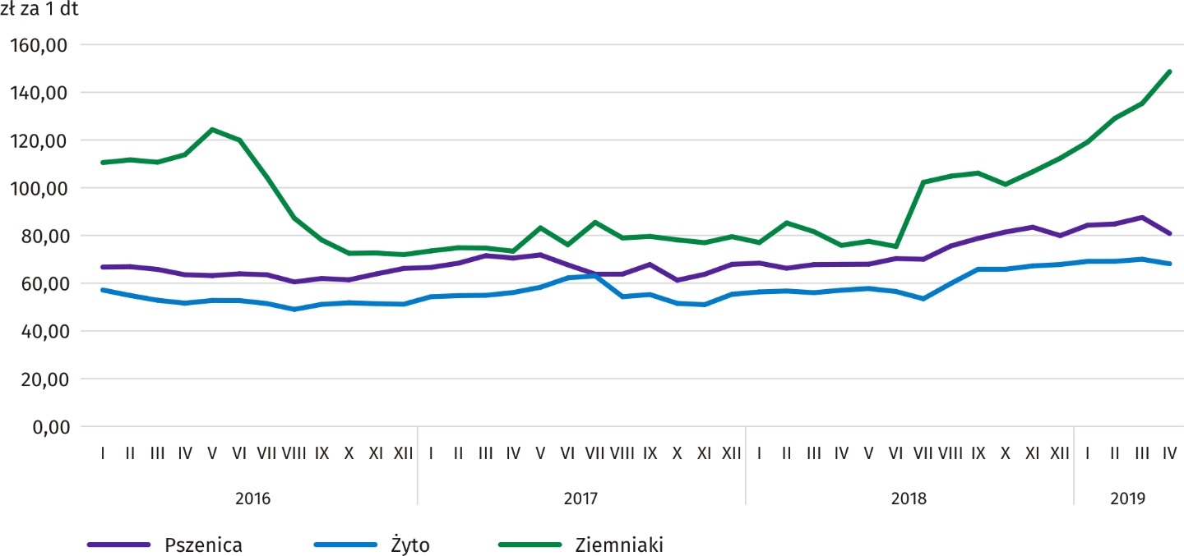

W kwietniu br. znacznie mniejszym niż przed miesiącem i przed rokiem dostawom ziemniaków do skupu towarzyszył sezonowy wzrost cen tego surowca. Za 1 dt ziemniaków płacono 132,54 zł, tj. o 16,6% więcej niż w marcu br. i o 122,2% więcej niż w kwietniu ub. roku. W obrocie targowiskowym ceny ziemniaków (148,62 zł/dt) w ujęciu miesięcznym wzrosły o 9,8%,
a w ujęciu rocznym – o 95,9%.
Wykres 9. Przeciętne ceny skupu żywca i mleka
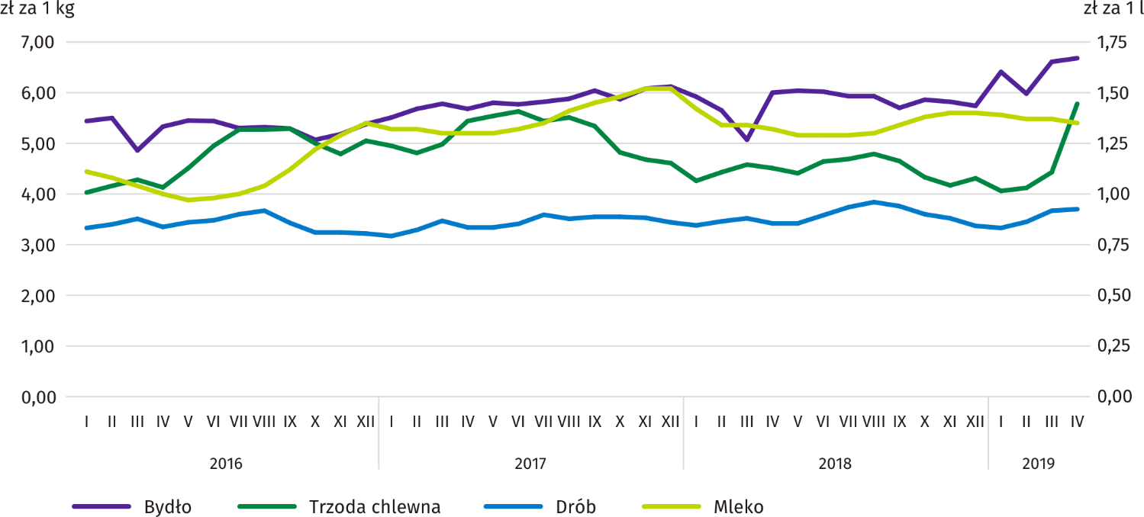

W okresie styczeń–kwiecień 2019 r. przeciętna cena skupu żywca wieprzowego była wyższa o 3,2% niż w ubiegłym roku.
W kwietniu br. odnotowano znaczny wzrost cen tego surowca – za 1 kg żywca wieprzowego płacono 5,78 zł, tj. o 30,6% więcej niż przed miesiącem i o 28,1% więcej niż przed rokiem. Średnia cena targowiskowa żywca wieprzowego wyniosła
5,83 zł/kg i była o 22,2% wyższa niż rok wcześniej.
Znaczny wzrost cen żywca wieprzowego w skupie i jednoczesny spadek cen żyta na targowiskach skutkowały poprawą wskaźnika rentowności produkcji trzody chlewnej. Relacja cen skupu trzody do cen żyta na targowiskach w kwietniu br. wyniosła 8,2, wobec 6,2 przed miesiącem. Na targowiskach za jedno prosię na chów płacono ponad 136 zł, tj. o 1,2% mniej niż w marcu br. i o 16,1% mniej niż w kwietniu ub. roku.
Wykres 10. Relacja przeciętnych cen skupu żywca wieprzowego do przeciętnych cen żyta na targowiskach
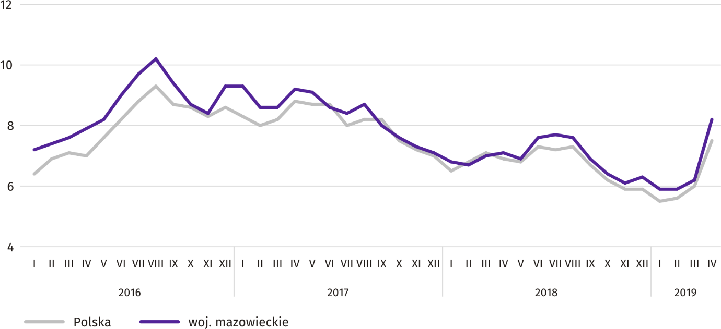

W okresie styczeń–kwiecień br., przy znacznie mniejszych dostawach żywca wołowego do skupu, przeciętna cena tego surowca ukształtowała się na poziomie 6,47 zł/kg i była o 16,6% wyższa niż w analogicznym okresie 2018 r. W kwietniu br. za dostarczony żywiec wołowy producentom płacono średnio 6,68 zł/kg, tj. o 1,0% więcej w ujęciu miesięcznym i o 11,3% więcej w ujęciu rocznym.
Przeciętna cena skupu żywca drobiowego w okresie styczeń–kwiecień br. była o 2,4% wyższa niż przed rokiem. W kwietniu br. za 1 kg drobiu rzeźnego płacono średnio 3,70 zł, tj. o 0,8% więcej w porównaniu z marcem br. i o 7,9% więcej w porównaniu z kwietniem ub. roku.
Kwiecień br. był piątym z kolei miesiącem, w którym notowano spadek cen mleka w skupie. Za 100 litrów tego surowca płacono dostawcom przeciętnie 135,32 zł, czyli o 1,4% mniej niż miesiąc temu i o 2,3% więcej niż rok temu. W okresie styczeń–kwiecień br. średnia cena mleka była o 1,2% wyższa niż w tym samym okresie 2018 r.
Przemysł i budownictwo
Produkcja sprzedana przemysłu w kwietniu br. osiągnęła wartość (w cenach bieżących) 25860,4 mln zł i była (w cenach stałych) o 12,5% wyższa niż przed rokiem (wobec wzrostu o 5,3% w marcu br.); w stosunku do poprzedniego miesiąca zmniejszyła się o 4,3%.
Produkcja sprzedana w przetwórstwie przemysłowym (stanowiąca 82,7% produkcji sprzedanej przemysłu) w porównaniu z kwietniem ub. roku zwiększyła się (w cenach stałych) o 13,9%. Zwiększyła się również (o 7,0%) produkcja sprzedana
w sekcji wytwarzanie i zaopatrywanie w energię elektryczną, gaz, parę wodną i gorącą wodę (udział tej sekcji stanowi 14,7% produkcji przemysłowej).
Wykres 11. Produkcja sprzedana przemysłu (przeciętna miesięczna 2015=100; ceny stałe)
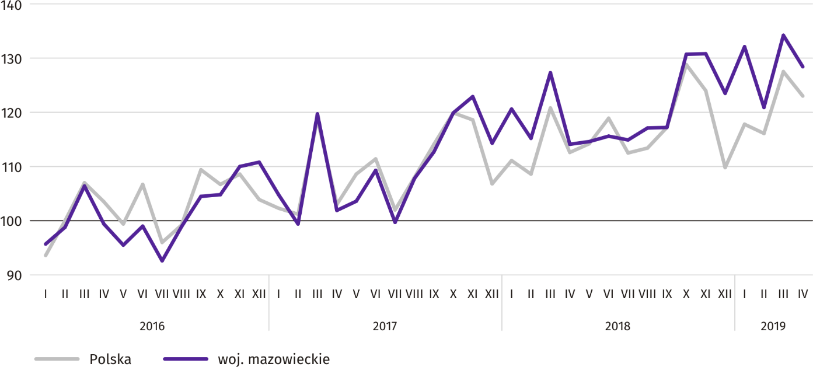

W kwietniu br. wzrost produkcji sprzedanej w ujęciu rocznym notowano w 22 (spośród 33 występujących w województwie) działach przemysłu, m.in. w: produkcji maszyn i urządzeń (o 37,7%), napojów (o 33,7%), komputerów, wyrobów elektronicznych i optycznych (o 26,2%), urządzeń elektrycznych (o 25,7%), artykułów spożywczych (o 14,6%), chemikaliów i wyrobów chemicznych (10,7%). Zmniejszyła się natomiast produkcja sprzedana m.in. papieru i wyrobów z papieru (o 6,5%).

Tablica 7. Dynamika (w cenach stałych) i struktura (w cenach bieżących) produkcji sprzedanej przemysłu
w kwietniu 2019 r.
WYSZCZEGÓLNIENIE | IV 2019 | I–IV 2019
 | analogiczny okres roku poprzedniego=100 |  | w odsetkach
OGÓŁEM | 112,5 | 107,6 | 100,0
w tym:
Przetwórstwo przemysłowe | 113,9 | 108,9 | 79,7
w tym produkcja:
artykułów spożywczych | 114,6 | 109,3 | 18,4
napojów | 133,7 | 126,7 | 2,0
papieru i wyrobów z papieru | 93,5 | 94,3 | 2,7
chemikaliów i wyrobów chemicznych | 110,7 | 108,9 | 5,8
wyrobów z gumy i tworzyw sztucznych | 107,2 | 101,8 | 3,8
wyrobów z pozostałych mineralnych surowców niemetalicznych | 109,1 | 112,9 | 2,8
wyrobów z metali ^{Δ} | 105,6 | 102,1 | 3,9
komputerów, wyrobów elektronicznych i optycznych | 126,2 | 135,9 | 5,3
urządzeń elektrycznych | 125,7 | 106,0 | 4,8
maszyn i urządzeń ^{Δ} | 137,7 | 119,2 | 2,7
Wytwarzanie i zaopatrywanie w energię elektryczną, gaz, parę wodną i gorącą wodę ^{Δ} | 107,0 | 102,6 | 17,8

Wydajność pracy w przemyśle, mierzona produkcją sprzedaną na 1 zatrudnionego, w kwietniu br. wyniosła (w cenach bieżących) 68,2 tys. zł i była (w cenach stałych) o 11,7% wyższa niż przed rokiem, przy większym o 0,7% przeciętnym zatrudnieniu i wzroście przeciętnego miesięcznego wynagrodzenia brutto o 6,1%.
W okresie styczeń–kwiecień br. produkcja sprzedana przemysłu wyniosła (w cenach bieżących) 102462,1 mln zł i była
(w cenach stałych) o 7,6% wyższa niż w analogicznym okresie ub. roku.
Produkcja sprzedana budownictwa (w cenach bieżących) w kwietniu br. osiągnęła wartość 5676,6 mln zł i była o 26,9% wyższa niż przed rokiem (wobec wzrostu o 21,7% w marcu br.). W okresie styczeń–kwiecień br. produkcja sprzedana budownictwa wyniosła 21957,8 mln zł i była o 30,8% wyższa w porównaniu z analogicznym okresem ub. roku.
Wydajność pracy w budownictwie, mierzona przychodami ze sprzedaży wyrobów i usług na 1 zatrudnionego w kwietniu br. ukształtowała się na poziomie 62,2 tys. zł (w cenach bieżących) i była o 22,2% wyższa w porównaniu z analogicznym miesiącem ub. roku, przy wzroście przeciętnego zatrudnienia o 3,8% i spadku przeciętnego miesięcznego wynagrodzenia brutto o 1,7%.
Produkcja budowlano-montażowa (w cenach bieżących) w kwietniu br. wyniosła 1751,5 mln zł i była o 24,5% wyższa niż przed rokiem (wobec wzrostu o 14,3% w marcu br.). Wzrost produkcji odnotowano w jednostkach specjalizujących się w budowie obiektów inżynierii lądowej i wodnej (o 55,0%), w przedsiębiorstwach wykonujących głównie roboty budowlane specjalistyczne (o 4,1%) oraz w podmiotach, których podstawowym rodzajem działalności jest wznoszenie budynków (o 1,0%). W okresie styczeń–kwiecień br. produkcja budowlano-montażowa ukształtowała się na poziomie 6173,8 mln zł i była o 18,4% większa niż w analogicznym okresie ub. roku.

Tablica 8. Dynamika i struktura (w cenach bieżących) produkcji budowlano-montażowej w kwietniu 2019 r.
WYSZCZEGÓLNIENIE | IV 2019 | I–IV 2019
 | analogiczny okres roku poprzedniego=100 |  | w odsetkach
OGÓŁEM | 124,5 | 118,4 | 100,0
Budowa budynków ^{Δ} | 101,0 | 103,6 | 29,6
Budowa obiektów inżynierii lądowej i wodnej ^{Δ} | 155,0 | 138,3 | 48,5
Roboty budowlane specjalistyczne | 104,1 | 105,1 | 21,9
Budownictwo mieszkaniowe
W kwietniu br. w porównaniu z analogicznym miesiącem 2018 r. liczba mieszkań oddanych do użytkowania zwiększyła się o 48,6%. Mniej było mieszkań rozpoczętych (o 26,8%) oraz mieszkań, na budowę których wydano pozwolenia lub dokonano zgłoszenia z projektem budowlanym (o 9,7%).
Według wstępnych danych w kwietniu br. przekazano do użytkowania 3798 mieszkań, tj. o 1243 więcej niż rok wcześniej. Większość stanowiły mieszkania wybudowane z przeznaczeniem na sprzedaż lub wynajem – 3024 (79,6% ogólnej ich liczby), a pozostałą część mieszkania indywidualne – 774 (20,4%); rok wcześniej udział tych form wyniósł odpowiednio 72,2% i 26,5%. W porównaniu z kwietniem 2018 r. mieszkań przeznaczonych na sprzedaż lub wynajem było więcej o 64,0%,
a mieszkań indywidualnych – o 14,3%.
Efekty budownictwa mieszkaniowego uzyskane w województwie mazowieckim w badanym miesiącu stanowiły 23,0% efektów krajowych.
Tablica 9. Liczba mieszkań oddanych do użytkowania w okresie styczeń–kwiecień 2019 r.
WYSZCZEGÓLNIENIE | Mieszkania oddane do użytkowania |  |  | Przeciętna  powierzchnia  użytkowa  1 mieszkania w m²
 | w liczbach  bezwzględnych | w odsetkach | I–IV 2018=100
OGÓŁEM | 13405 | 100,0 | 105,5 | 82,0
Indywidualne | 3086 | 23,0 | 101,9 | 150,1
Spółdzielcze | 269 | 2,0 | x | 53,2
Przeznaczone na sprzedaż lub wynajem | 9963 | 74,3 | 103,7 | 62,0
Komunalne | 45 | 0,3 | 140,6 | 45,8
Społeczne czynszowe | 24 | 0,2 | 66,7 | 45,7
Zakładowe | 18 | 0,1 | 450,0 | 45,9

W okresie styczeń–kwiecień 2019 r. oddano do użytkowania 13405 mieszkań, tj. więcej niż w analogicznym okresie
ub. roku o 5,5%. Jedynie w budownictwie społecznym czynszowym wybudowanych mieszkań było mniej niż przed rokiem.

Wykres 12. Mieszkania oddane do użytkowania (analogiczny okres 2015=100)
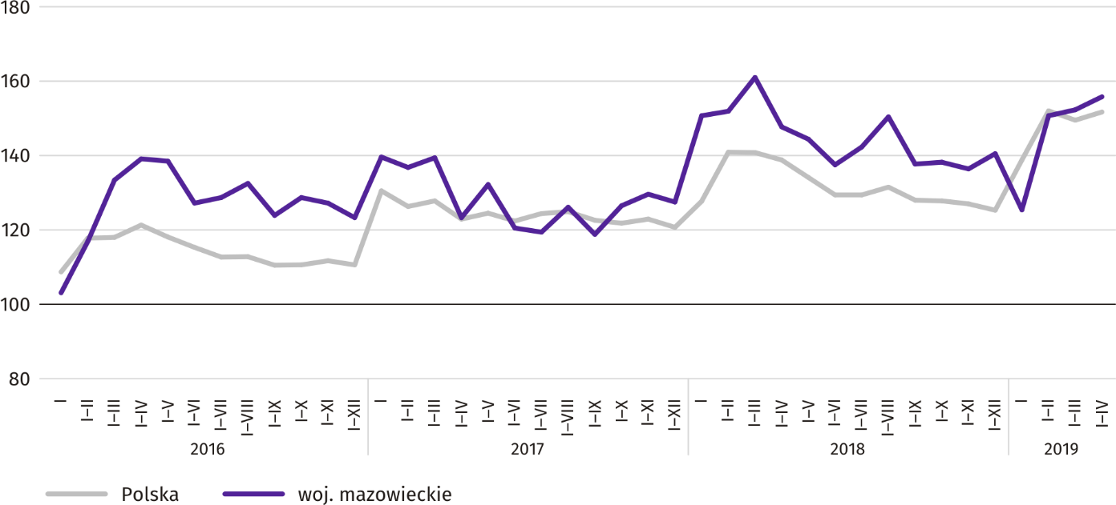

Najwięcej mieszkań oddano do użytkowania w m.st. Warszawie (6639), a w dalszej kolejności w powiatach wołomińskim (671) i piaseczyńskim (659), a najmniej w powiatach żuromińskim (15) i lipskim (20).
Mapa 2. Mieszkania oddane do użytkowania na 10 tys. ludności ª według powiatów w okresie styczeń–kwiecień 2019 r.
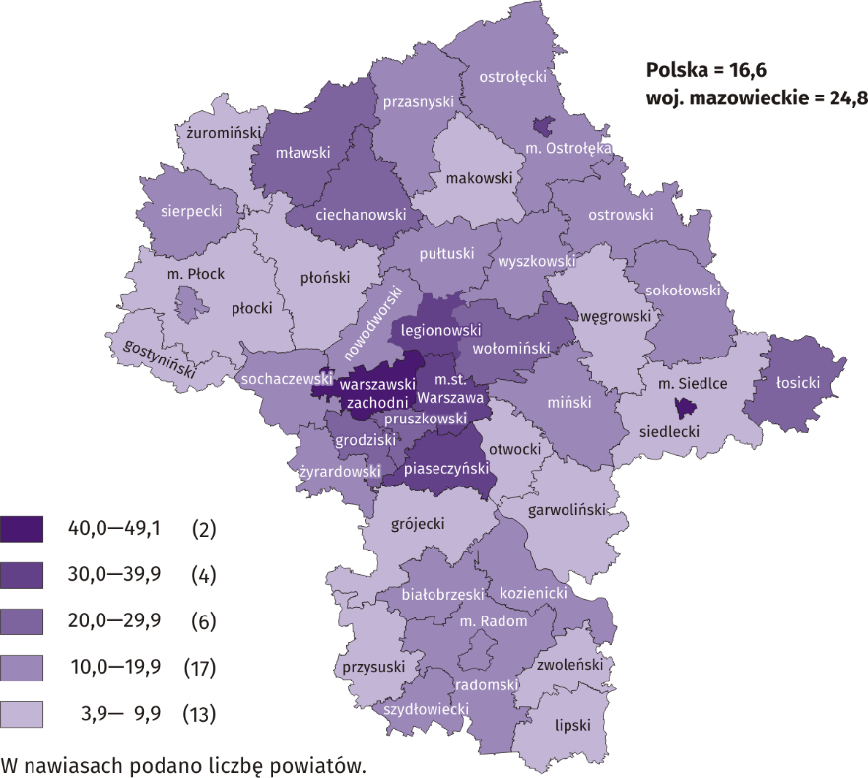

a Do przeliczeń przyjęto ludność według stanu w dniu 31 XII 2018 r.

Przeciętna powierzchnia użytkowa 1 mieszkania oddanego do użytkowania w okresie czterech miesięcy br. wyniosła
82,0 m² i była mniejsza niż rok wcześniej o 0,6 m². Największe mieszkania przekazano do użytkowania w powiatach otwockim (172,2 m²), siedleckim (154,7 m²) i ostrołęckim (150,1 m²). Najmniejsze powstały w m. Siedlcach (57,7 m²), m.st. Warszawie (59,2 m²), powiecie ciechanowskim (65,1 m²) i m. Ostrołęce (69,0 m²).
W kwietniu br. liczba mieszkań, na realizację których wydano pozwolenia lub dokonano zgłoszenia z projektem budowlanym wyniosła 3513 czyli o 377 (o 9,7%) mniej niż rok wcześniej. Wśród ogółu mieszkań 62,9% stanowiły mieszkania przeznaczone na sprzedaż lub wynajem, a 36,3% indywidualne.
W badanym miesiącu rozpoczęto budowę 3462 mieszkań, tj. mniej o 1270 (o 26,8%) w porównaniu z kwietniem ub. roku; mieszkania na sprzedaż lub wynajem stanowiły 62,8% ogólnej ich liczby, a indywidualne 37,2%.
Tablica 10. Liczba mieszkań, na budowę których wydano pozwolenia lub dokonano zgłoszenia z projektem budowlanym oraz liczba mieszkań, których budowę rozpoczęto w okresie styczeń–kwiecień 2019 r.
WYSZCZEGÓLNIENIE | Mieszkania, na budowę których wydano pozwolenia lub dokonano zgłoszenia z projektem budowlanym |  |  | Mieszkania, których budowę rozpoczęto
 | w liczbach  bezwzględnych | w odsetkach | I–IV 2018=100 | w liczbach  bezwzględnych | w odsetkach | I–IV 2018=100
OGÓŁEM | 13213 | 100,0 | 69,0 | 13813 | 100,0 | 89,5
Indywidualne | 4196 | 31,8 | 101,9 | 3630 | 26,3 | 95,3
Spółdzielcze | 178 | 1,3 | 167,9 | — | — | x
Przeznaczone na sprzedaż lub wynajem | 8708 | 65,9 | 58,8 | 9909 | 71,7 | 86,3
Komunalne | 91 | 0,7 | 104,6 | 41 | 0,3 | ok. 20 razy
Społeczne czynszowe | — | — | x | 233 | 1,7 | ok. 6 razy
Zakładowe | 40 | 0,3 | x | — | — | x

Rynek wewnętrzny
W kwietniu br. zarówno sprzedaż detaliczna, jak i hurtowa były wyższe niż przed rokiem.
Sprzedaż detaliczna (w cenach bieżących) zrealizowana przez przedsiębiorstwa handlowe i niehandlowe w kwietniu 2019 r. była o 10,5% wyższa niż przed rokiem. Największy wzrost sprzedaży odnotowano w jednostkach z grupy: „pozostała sprzedaż detaliczna w niewyspecjalizowanych sklepach” (o 25,9%), „meble, RTV, AGD” (o 19,2%), „żywność, napoje i wyroby tytoniowe” (o 13,8%), „pojazdy samochodowe, motocykle, części” (o 11,5%). Spadek sprzedaży miały tylko jednostki z grupy „pozostałe” (o 2,1%).
W porównaniu z marcem 2019 r. sprzedaż detaliczna była wyższa o 4,2%. Największy wzrost sprzedaży odnotowano w grupach: „pozostała sprzedaż detaliczna w niewyspecjalizowanych sklepach” (o 27,3%), „żywność, napoje i wyroby tytoniowe” (o 14,0%), „tekstylia, odzież, obuwie” (o 11,1%), „farmaceutyki, kosmetyki, sprzęt ortopedyczny” (o 10,9%).
W okresie styczeń–kwiecień 2019 r. sprzedaż detaliczna zwiększyła się w skali roku o 7,5%, przy czym największy wzrost sprzedaży osiągnęły przedsiębiorstwa z grupy „pozostała sprzedaż detaliczna w niewyspecjalizowanych sklepach”
(o 23,0%), a najgłębszy spadek był w jednostkach z grupy „pozostałe” (o 2,3%).

Tablica 11. Dynamika i struktura (w cenach bieżących) sprzedaży detalicznej w kwietniu 2019 r.
WYSZCZEGÓLNIENIE | IV 2019 | I–IV 2019
 | analogiczny okres roku poprzedniego=100 |  | w odsetkach
OGÓŁEM ª | 110,5 | 107,5 | 100,0
w tym:
Pojazdy samochodowe, motocykle, części | 111,5 | 106,2 | 8,1
Paliwa stałe, ciekłe i gazowe | 106,8 | 106,2 | 26,5
Żywność, napoje i wyroby tytoniowe | 113,8 | 99,6 | 16,3
Pozostała sprzedaż detaliczna w niewyspecjalizowanych sklepach | 125,9 | 123,0 | 3,1
Farmaceutyki, kosmetyki, sprzęt ortopedyczny | 108,5 | 102,8 | 3,7
Tekstylia, odzież, obuwie | 109,0 | 115,1 | 5,1
Meble, RTV, AGD | 119,2 | 118,9 | 18,6
Prasa, książki, pozostała sprzedaż w wyspecjalizowanych sklepach | 109,1 | 112,3 | 7,3
Pozostałe | 97,9 | 97,7 | 10,4
a Grupowania przedsiębiorstw dokonano na podstawie Polskiej Klasyfikacji Działalności – PKD 2007, zaliczając przedsiębiorstwo do określonej kategorii według przeważającego rodzaju działalności, zgodnie z aktualnym w omawianym okresie stanem organizacyjnym. Odnotowane zmiany (wzrost/spadek) sprzedaży detalicznej w poszczególnych grupach rodzajów działalności przedsiębiorstw mogą zatem również wynikać ze zmiany przeważającego rodzaju działalności przedsiębiorstwa oraz zmian organizacyjnych (np. połączenia przedsiębiorstw). Nie ma to wpływu na dynamikę sprzedaży detalicznej ogółem.

Sprzedaż hurtowa (w cenach bieżących) w przedsiębiorstwach handlowych w kwietniu 2019 r. była o 0,6% niższa w stosunku do poprzedniego miesiąca, ale o 16,1% wyższa w odniesieniu do kwietnia 2018 r. W przedsiębiorstwach hurtowych była odpowiednio niższa o 0,2% i wyższa o 13,2%.
W okresie styczeń–kwiecień 2019 r. przedsiębiorstwa handlowe zrealizowały sprzedaż hurtową o 12,0% większą niż przed rokiem, a przedsiębiorstwa hurtowe większą o 9,7%.
Wyniki finansowe przedsiębiorstw
W I kwartale 2019 r. wyniki finansowe badanych przedsiębiorstw były niższe od uzyskanych rok wcześniej, z wyjątkiem wyniku na operacjach finansowych. Mniej korzystne były również podstawowe wskaźniki ekonomiczno-finansowe.
W I kwartale br. wyniki finansowe brutto i netto badanych przedsiębiorstw, za sprawą znacznie niższego wyniku ze sprzedaży produktów, towarów i materiałów oraz wyniku z pozostałej działalności operacyjnej, były mniej korzystne niż uzyskane rok wcześniej. Pogorszeniu uległ wskaźnik poziomu kosztów oraz wskaźniki rentowności obrotu brutto i netto.

Tablica 12. Przychody, koszty i wynik finansowy przedsiębiorstw
WYSZCZEGÓLNIENIE | I–III 2018 | I–III 2019
 | w mln zł
Przychody z całokształtu działalności | 230208,7 | 251246,2
w tym przychody netto ze sprzedaży produktów, towarów i materiałów | 220938,0 | 242414,0
Koszty uzyskania przychodów z całokształtu działalności | 219760,5 | 241674,2
w tym koszty sprzedanych produktów, towarów i materiałów | 210916,3 | 232983,6
Wynik finansowy ze sprzedaży produktów, towarów i materiałów | 10021,8 | 9430,4
Wynik finansowy z pozostałej działalności operacyjnej | 1336,8 | 877,6
Wynik na operacjach finansowych | -910,3 | -736,0
Wynik finansowy brutto | 10448,3 | 9572,0
Wynik finansowy netto | 8144,3 | 7519,4
zysk netto | 11898,9 | 10769,8
strata netto | 3754,5 | 3250,4

Przychody z całokształtu działalności w I kwartale 2019 r. były o 9,1% wyższe niż w analogicznym okresie ub. roku, natomiast koszty uzyskania tych przychodów zwiększyły się o 10,0%, co znalazło odzwierciedlenie w pogorszeniu wskaźnika poziomu kosztów. Przychody netto ze sprzedaży produktów, towarów i materiałów oraz koszty tej działalności były wyższe niż przed rokiem odpowiednio o 9,7% i o 10,5%. W ujęciu wartościowym największy wzrost przychodów netto ze sprzedaży produktów, towarów i materiałów odnotowano w handlu; naprawie pojazdów samochodowych, w wytwarzaniu i zaopatrywaniu w energię elektryczną, gaz, parę wodną i gorącą wodę oraz w przetwórstwie przemysłowym.
Wynik finansowy ze sprzedaży produktów, towarów i materiałów był o 5,9% niższy niż przed rokiem i wyniósł 9430,4 mln zł. Wynik z pozostałej działalności operacyjnej był niższy o 34,4% i osiągnął wartość 877,6 mln zł. Lepszy niż przed rokiem był wynik na operacjach finansowych (minus 736,0 mln zł wobec minus 910,3 mln zł), co było następstwem szybszego wzrostu przychodów finansowych (o 7,4%) niż kosztów finansowych (o 3,3%).
W rezultacie wynik finansowy brutto osiągnął wartość 9572,0 mln zł i był niższy o 876,3 mln zł (o 8,4%) od uzyskanego
w I kwartale 2018 r. Obciążenia wyniku finansowego brutto zmniejszyły się w skali roku o 10,9% do 2052,6 mln zł. Wynik finansowy netto ukształtował się na poziomie 7519,4 mln zł i był niższy o 624,9 mln zł (o 7,7%) w porównaniu z uzyskanym rok wcześniej; zysk netto zmniejszył się o 9,5%, a strata netto o 13,4%.
W omawianym okresie zysk netto wykazało 68,1% badanych przedsiębiorstw (przed rokiem 66,9%). Udział przychodów przedsiębiorstw wykazujących zysk netto w ogólnej kwocie przychodów z całokształtu działalności zwiększył się z 75,1% do 78,6%. W przetwórstwie przemysłowym zysk netto odnotowało 76,8% przedsiębiorstw (w I kwartale 2018 r. – 76,2%),
a udział uzyskanych przez nie przychodów w przychodach wszystkich podmiotów tej sekcji stanowił 90,9% (rok wcześniej 89,7%).
W badanych przedsiębiorstwach odnotowano pogorszenie wszystkich podstawowych wskaźników ekonomiczno-finansowych. W skali roku wskaźnik poziomu kosztów oraz wskaźnik rentowności obrotu brutto pogorszyły się po 0,7 p. proc., wskaźnik rentowności sprzedaży brutto obniżył się o 0,6 p. proc., wskaźnik rentowności obrotu netto – o 0,5 p. proc.,
a wskaźniki płynności finansowej I i II stopnia były niższe odpowiednio o 6,4 i o 8,9 p. proc.

Tablica 13. Relacje ekonomiczne w przedsiębiorstwach
WYSZCZEGÓLNIENIE | I–III 2018 | I–III 2019
 | w %
Wskaźnik poziomu kosztów | 95,5 | 96,2
Wskaźnik rentowności sprzedaży brutto | 4,5 | 3,9
Wskaźnik rentowności obrotu brutto | 4,5 | 3,8
Wskaźnik rentowności obrotu netto | 3,5 | 3,0
Wskaźnik płynności finansowej I stopnia | 48,3 | 41,9
Wskaźnik płynności finansowej II stopnia | 117,8 | 108,9

Spośród 16 sekcji najbardziej rentowne rodzaje działalności to m.in. dostawa wody; gospodarowanie ściekami i odpadami; rekultywacja (wskaźnik rentowności obrotu netto 7,7%) oraz obsługa rynku nieruchomości (wskaźnik 5,9%). W porównaniu z I kwartałem ub. roku poprawę rentowności obrotu netto odnotowano w 5 sekcjach, przy czym jeden z większych wzrostów miał miejsce w zakwaterowaniu i gastronomii (z minus 0,6% do 2,6%). Najbardziej znaczące osłabienie wskaźnika rentowności obrotu netto odnotowano w edukacji (z 10,1% do 3,8%).
Wykres 13. Wskaźnik rentowności obrotu netto
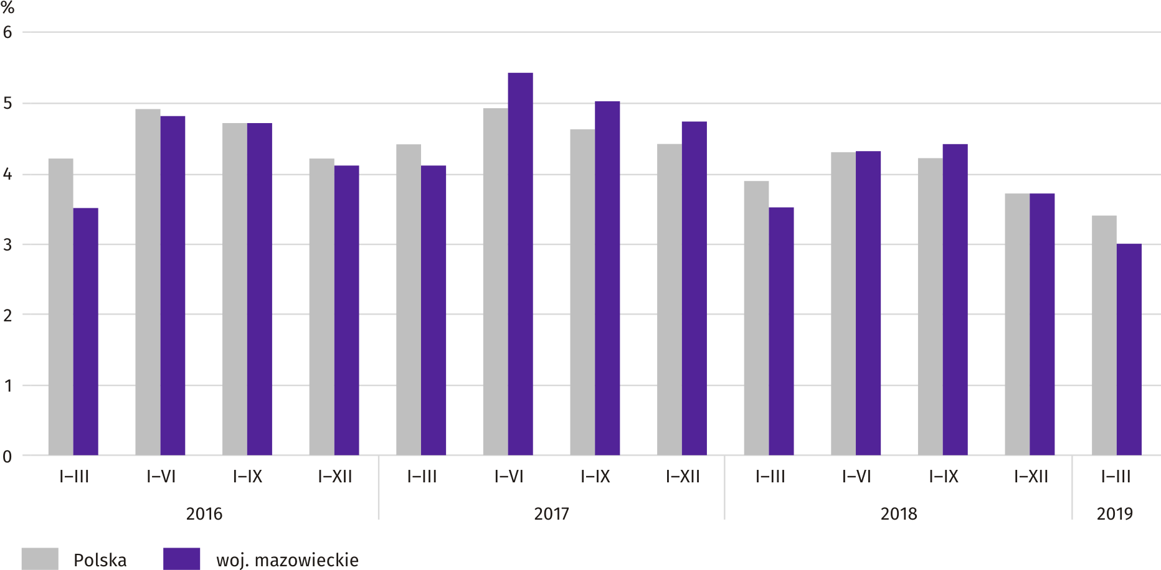

Wartość aktywów obrotowych badanych przedsiębiorstw na koniec marca 2019 r. wyniosła 347511,9 mln zł i była o 9,8% wyższa niż przed rokiem, przy czym zapasy były wyższe o 14,3%, należności krótkoterminowe – o 13,3%, inwestycje krótkoterminowe – o 1,9%, a krótkoterminowe rozliczenia międzyokresowe – o 5,8%. W rzeczowej strukturze aktywów obrotowych zwiększył się udział należności krótkoterminowych (z 43,6% do 45,0%) oraz zapasów (z 22,4% do 23,4%), obniżył się natomiast udział inwestycji krótkoterminowych (z 30,3% do 28,1%) i krótkoterminowych rozliczeń międzyokresowych
(z 3,7% do 3,6%). W strukturze zapasów wzrósł udział materiałów (z 25,1% do 26,8%), zmniejszył się natomiast udział towarów (z 48,5% do 46,9%), produktów gotowych (z 12,7% do 12,2%) oraz półproduktów i produktów w toku (z 12,1% do 11,9%).
Aktywa obrotowe finansowane były głównie zobowiązaniami krótkoterminowymi – relacja zobowiązań krótkoterminowych do aktywów obrotowych wyniosła 67,1% wobec 62,7% rok wcześniej.
Zobowiązania długo- i krótkoterminowe (bez funduszy specjalnych) w końcu marca 2019 r. wyniosły 376122,7 mln zł i były o 12,2% wyższe niż przed rokiem. Zobowiązania długoterminowe stanowiły 38,0% ogółu zobowiązań (wobec 40,8%
w marcu 2018 r.), a ich wartość wyniosła 143029,7 mln zł i była o 4,5% większa niż rok wcześniej. Zobowiązania krótkoterminowe badanych przedsiębiorstw wyniosły 233093,0 mln zł i w skali roku były wyższe o 17,5%, w tym zobowiązania z tytułu dostaw i usług – o 16,0%, a z tytułu podatków, ceł, ubezpieczeń i innych świadczeń – o 3,1%.

Tablica 14. Wybrane dane o województwie mazowieckim
WYSZCZEGÓLNIENIE  A – 2018 r.  B – 2019 r. |  | I | II | III | IV | V | VI | VII | VIII | IX | X | XI | XII
Przeciętne zatrudnienie w sektorze przedsiębiorstw ª  (w tys. osób) | A | 1489,9 | 1488,9 | 1489,1 | 1490,3 | 1489,5 | 1491,2 | 1495,1 | 1497,7 | 1497,5 | 1496,5 | 1502,6 | 1507,0
 | B | 1527,0 | 1522,3 | 1525,2 | 1525,9
poprzedni miesiąc=100 | A | 101,8 | 99,9 | 100,0 | 100,1 | 99,9 | 100,1 | 100,3 | 100,2 | 100,0 | 99,9 | 100,4 | 100,3
 | B | 101,3 | 99,7 | 100,2 | 100,0
analogiczny miesiąc poprzedniego roku=100 | A | 103,4 | 103,1 | 103,2 | 103,2 | 103,1 | 103,0 | 102,6 | 102,8 | 102,6 | 102,9 | 103,0 | 103,0
 | B | 102,5 | 102,2 | 102,4 | 102,4
Bezrobotni zarejestrowani (w tys. osób; stan w końcu okresu) | A | 160,5 | 159,1 | 154,7 | 148,9 | 144,2 | 140,1 | 139,5 | 139,2 | 136,7 | 133,6 | 134,8 | 136,5
 | B | 143,4 | 142,4 | 138,8 | 133,8
Stopa bezrobocia ^{b} (w %; stan w końcu okresu) | A | 5,7 | 5,7 | 5,5 | 5,3 | 5,2 | 5,0 | 5,0 | 5,0 | 4,9 | 4,8 | 4,8 | 4,9
 | B | 5,1 | 5,0 | 4,9 | 4,7
Oferty pracy (zgłoszone w ciągu miesiąca) | A | 22610 | 18430 | 21274 | 18924 | 20818 | 18696 | 16753 | 18801 | 14559 | 16649 | 16075 | 10329
 | B | 17000 | 15394 | 15971 | 15065
Bezrobotni na 1 ofertę pracy (stan w końcu okresu) | A | 12 | 14 | 15 | 12 | 11 | 13 | 12 | 11 | 13 | 13 | 12 | 25
 | B | 16 | 14 | 17 | 15
Przeciętne miesięczne wynagrodzenia brutto w sektorze przedsiębiorstw ª (w zł) | A | 5552,33 | 5572,87 | 6041,44 | 5861,48 | 5620,57 | 5744,19 | 5753,98 | 5696,63 | 5636,60 | 5938,87 | 5836,70 | 6087,21
 | B | 5919,32 | 5920,22 | 6311,43 | 6185,82
poprzedni miesiąc=100 | A | 95,1 | 100,4 | 108,4 | 97,0 | 95,9 | 102,2 | 100,2 | 99,0 | 98,9 | 105,4 | 98,3 | 104,3
 | B | 97,2 | 100,0 | 106,6 | 98,0
analogiczny miesiąc poprzedniego roku=100 | A | 107,3 | 106,2 | 107,8 | 106,3 | 106,8 | 107,3 | 106,8 | 107,3 | 106,5 | 106,5 | 107,4 | 104,2
 | B | 106,6 | 106,2 | 104,5 | 105,5
Wskaźniki cen:
towarów i usług konsumpcyjnych ^{c}:
analogiczny okres poprzedniego roku=100 | A | . | . | 101,5 | . | . | 101,7 | . | . | 101,9 | . | . | 101,4
 | B | . | . | . | .
a W przedsiębiorstwach, w których liczba pracujących przekracza 9 osób. b Udział zarejestrowanych bezrobotnych w cywilnej ludności aktywnej zawodowo, szacowanej na koniec każdego miesiąca. c W kwartale.
Tablica 14. Wybrane dane o województwie mazowieckim (cd.)
WYSZCZEGÓLNIENIE  A – 2018 r.  B – 2019 r. |  | I | II | III | IV | V | VI | VII | VIII | IX | X | XI | XII
Wskaźniki cen (dok.):
skupu ziarna zbóż:
poprzedni miesiąc=100 | A | 99,9 | 96,4 | 103,1 | 100,6 | 99,8 | 101,6 | 96,4 | 109,4 | 106,9 | 103,7 | 103,2 | 96,6
 | B | 104,3 | 100,6 | 105,0 | 91,2
analogiczny miesiąc poprzedniego roku=100 | A | 102,4 | 95,6 | 93,5 | 95,3 | 93,4 | 99,5 | 103,1 | 116,4 | 117,9 | 131,4 | 129,8 | 118,1
 | B | 123,3 | 128,6 | 131,0 | 118,7
skupu żywca rzeźnego wołowego (bez cieląt):
poprzedni miesiąc=100 | A | 96,8 | 95,4 | 89,8 | 118,2 | 100,8 | 99,6 | 98,6 | 100,0 | 96,0 | 102,9 | 99,3 | 98,5
 | B | 111,7 | 93,3 | 110,6 | 101,0
analogiczny miesiąc poprzedniego roku=100 | A | 107,5 | 99,4 | 87,8 | 105,7 | 104,2 | 104,3 | 101,9 | 100,9 | 94,3 | 99,9 | 95,7 | 93,8
 | B | 108,1 | 105,8 | 130,2 | 111,3
skupu żywca rzeźnego wieprzowego:
poprzedni miesiąc=100 | A | 92,5 | 103,8 | 103,4 | 98,5 | 97,8 | 105,3 | 101,0 | 102,1 | 97,1 | 93,2 | 96,3 | 103,2
 | B | 94,2 | 101,5 | 107,5 | 130,6
analogiczny miesiąc poprzedniego roku=100 | A | 86,1 | 92,0 | 91,9 | 82,9 | 79,7 | 82,5 | 86,2 | 86,9 | 87,2 | 90,0 | 89,2 | 93,4
 | B | 95,1 | 93,0 | 96,7 | 128,1
Relacje cen skupu ª żywca wieprzowego do cen targowiskowych żyta | A | 6,8 | 6,7 | 7,0 | 7,1 | 6,9 | 7,6 | 7,7 | 7,6 | 6,9 | 6,4 | 6,1 | 6,3
 | B | 5,9 | 5,9 | 6,2 | 8,2
Produkcja sprzedana przemysłu ^{b} (w cenach stałych):
poprzedni miesiąc=100 | A | 105,5 | 95,5 | 110,5 | 89,6 | 100,4 | 100,9 | 99,4 | 101,9 | 100,1 | 111,5 | 100,1 | 95,2
 | B | 106,1 | 91,5 | 111,0* | 95,7
analogiczny miesiąc poprzedniego roku=100 | A | 114,9 | 115,8 | 106,3 | 111,9 | 110,5 | 105,6 | 115,1 | 108,5 | 103,9 | 108,9 | 106,3 | 108,9
 | B | 109,5 | 104,9 | 105,3* | 112,5
Produkcja budowlano-montażowa ^{b} (w cenach bieżących):
poprzedni miesiąc=100 | A | 46,9 | 85,4 | 156,2 | 93,7 | 122,3 | 109,1 | 110,8 | 90,2 | 107,7 | 123,6 | 91,3 | 111,0
 | B | 40,1 | 146,1 | 115,8 | 102,0
analogiczny miesiąc poprzedniego roku=100 | A | 155,6 | 126,4 | 120,4 | 114,8 | 116,3 | 106,4 | 105,8 | 121,7 | 118,2 | 138,3 | 121,9 | 105,6
 | B | 90,1 | 154,2 | 114,3 | 124,5
a Ceny bieżące bez VAT. b W przedsiębiorstwach, w których liczba pracujących przekracza 9 osób.
Tablica 14. Wybrane dane o województwie mazowieckim (dok.)
WYSZCZEGÓLNIENIE  A – 2018 r.  B – 2019 r. |  | I | II | III | IV | V | VI | VII | VIII | IX | X | XI | XII
Mieszkania oddane do użytkowania (od początku roku) | A | 4118* | 6759* | 10153* | 12708* | 15206* | 18169* | 22143* | 26293* | 28817* | 32659* | 35677* | 41078*
 | B | 3427 | 6708 | 9607 | 13405
analogiczny okres poprzedniego roku=100 | A | 108,0* | 111,0* | 115,5* | 119,7* | 109,2* | 114,0* | 119,3* | 119,2* | 115,9* | 109,2* | 105,2* | 110,2*
 | B | 83,2* | 99,2* | 94,6* | 105,5
Sprzedaż detaliczna towarów ª (w cenach bieżących):
poprzedni miesiąc=100 | A | 77,8 | 94,5 | 114,9 | 99,6 | 102,6 | 104,1 | 100,3 | 101,1 | 96,0 | 105,9 | 99,0 | 111,7
 | B | 79,4 | 94,5 | 116,2 | 104,2
analogiczny miesiąc poprzedniego roku=100 | A | 108,7 | 107,3 | 105,3 | 106,3 | 107,7 | 111,6 | 110,4 | 111,0 | 106,5 | 109,8 | 108,2 | 102,4
 | B | 104,5 | 104,5 | 105,7 | 110,5
Wskaźnik rentowności obrotu w przedsiębiorstwach ^{b}:
brutto ^{c} (w %) | A | . | . | 4,5 | . | . | 5,2 | . | . | 5,3 | . | . | 4,6
 | B | . | . | 3,8 | .
netto ^{d} (w %) | A | . | . | 3,5 | . | . | 4,3 | . | . | 4,4 | . | . | 3,7
 | B | . | . | 3,0 | .
Nakłady inwestycyjne przedsiębiorstw ^{b} – od początku roku (w mln zł; ceny bieżące) | A | . | . | 6781,1 | . | . | 16867,8 | . | . | 28178,5 | . | . | 46896,0
 | B | . | . | 8186,7 | .
analogiczny okres poprzedniego roku=100 (ceny bieżące) | A | . | . | 116,9 | . | . | 114,0 | . | . | 112,9 | . | . | 114,9
 | B | . | . | 120,7 | .
Podmioty gospodarki narodowej ^{e} w rejestrze REGON (stan w końcu okresu) | A | 809239 | 810999 | 813465 | 816033 | 820488 | 824130 | 798247 | 802573 | 806402 | 810374 | 813613 | 816423
 | B | 819274 | 822655 | 826407 | 829983
w tym spółki handlowe | A | 172192 | 173282 | 174047 | 175114 | 175927 | 176792 | 154135 | 155389 | 156173 | 157209 | 158138 | 159027
 | B | 160010 | 160971 | 161997 | 162973
w tym z udziałem kapitału zagranicznego | A | 38051 | 38130 | 38203 | 38289 | 38352 | 38503 | 30882 | 31018 | 31175 | 31337 | 31511 | 31618
 | B | 31667 | 31718 | 31813 | 31996
a W przedsiębiorstwach, w których liczba pracujących przekracza 9 osób. b W przedsiębiorstwach, w których liczba pracujących przekracza 49 osób. c Relacja wyniku finansowego brutto do przychodów z całokształtu działalności. d Relacja wyniku finansowego netto do przychodów z całokształtu działalności. e Bez osób prowadzących gospodarstwa indywidualne w rolnictwie; w lipcu 2018 r. wystąpił spadek liczby podmiotów na skutek wykreślenia z rejestru REGON podmiotów, które pozostawały wpisane do rejestru w oparciu o wpisy dokonane w rejestrach sądowych na podstawie przepisów obowiązujących do dnia wejścia w życie ustawy o Krajowym Rejestrze Sądowym, a których wpisy nie zostały odnalezione w zbiorach KRS.

Opracowanie merytoryczne | Kontakt: |  | warszawa.stat.gov.pl
Urząd Statystyczny w Warszawie | tel.: 22 464 23 15 |  | @Warszawa_STAT
ul. 1 Sierpnia 21 | faks: 22 846 76 67
02-134 Warszawa | e-mail: SekretariatUSWAW@stat.gov.pl

Powiązane opracowania
Biuletyn Statystyczny Województwa Mazowieckiego
Raport o sytuacji społeczno-gospodarczej województwa mazowieckiego w 2018 r.
Informacja o sytuacji społeczno-gospodarczej województw Nr 4/2018

Temat dostępny w bazach danych
Bank Danych Lokalnych (BDL)
Dziedzinowe Bazy Wiedzy (DBW)

Ważniejsze pojęcia dostępne w słowniku
Sektor przedsiębiorstw
Przeciętne zatrudnienie
Bezrobotni zarejestrowani
Stopa bezrobocia rejestrowanego
Przeciętne miesięczne wynagrodzenie brutto
Cena detaliczna
Wskaźnik cen towarów i usług konsumpcyjnych
Skup produktów rolnych
Ceny skupu
Ceny targowiskowe
Świnie – Trzoda chlewna
Bydło
Produkcja sprzedana przemysłu
Produkcja budowlano-montażowa
Mieszkania oddane do użytkowania
Sprzedaż detaliczna
Sprzedaż hurtowa
Wyniki finansowe przedsiębiorstw
Nakłady inwestycyjne

Do długotrwale bezrobotnych zalicza się osoby pozostające w rejestrze powiatowego urzędu pracy łącznie przez okres ponad 12 miesięcy w okresie ostatnich 2 lat, z wyłączeniem okresów odbywania stażu i przygotowania zawodowego.
Dotyczy wolnych miejsc pracy i miejsc aktywizacji zawodowej.
Przeciętne wartości temperatur i opadów obliczono jako średnie arytmetyczne przeciętnych miesięcznych wartości z pięciu stacji hydrologiczno-meteorologicznych Instytutu Meteorologii i Gospodarki Wodnej zlokalizowanych w Kozienicach, Mławie, Płocku, Siedlcach i Warszawie.
Dane meldunkowe – mogą ulec zmianie po opracowaniu sprawozdań kwartalnych.

